Plan wykładów
- Sprawy organizacyjne: zasady uczestnictwa w wykładach, zasady zaliczenia kursu, podręczniki i materiały dydaktyczne (OZE-otwarte zasoby edukacyjne). Metodologia fizyki: cele fizyki; układy jednostek fizycznych, jednostki podstawowe i pochodne; konwersja jednostek; przedrostki wielkości metrycznych; analiza wymiarowa; szacowanie w fizyce. Elementy rachunku wektorowego.
- Kinematyka: układy współrzędnych, wielkości kinematyczne: podstawowe definicje, ruch jednostajny, jednostajnie zmienny, ruch po okręgu, ruchy dwuwymiarowe (rzut ukośny).
- Dynamika punktu materialnego: masa, siła; zasady dynamiki Newtona, pęd.
- Inercjalne i nieinercjalne układy odniesienia
- Praca i energia mechaniczna: praca, energia (kinetyczna i potencjalna), moc; zasada zachowania energii (mechanicznej); pola zachowawcze.
- Zasada zachowania pędu: pęd, popęd siły, zasada zachowania pędu; zderzenia.
- Dynamika ruchu obrotowego bryły sztywnej: środek masy, moment: siły, pędu, bezwładności; zasada zachowania momentu pędu.
- Ruch okresowy: oscylator harmoniczny prosty.
- Fale mechaniczne: równanie falowe, fale sprężyste, prędkość fazowa, zasada superpozycji, interferencja, fale dźwiękowe.
- Termodynamika fenomenologiczna: przemiany gazowe (izotermiczna, izochoryczna, izobaryczna, adiabatyczna), równanie stanu gazu doskonałego praca gazu, energia wewnętrzna, zasady termodynamiki, silniki cieplne.
- Elementy termodynamiki statystycznej: idee opisu statystycznego, wyprowadzenie równania stanu gazu idealnego, interpretacja temperatury, zasada ekwipartycji energii cieplnej,
- Elementy hydromechaniki płynów: płyn idealny i rzeczywisty, hydrostatyka płynów: prawa Pascala i Archimedesa, przepływ płynu, prawa: ciągłości, Bernoullego.
- EGZAMIN
Omówione zagadnienia:
12.10.2024
Rola fizyki w życiu codziennym
Podział wielkości fizycznych na podstawowe i pochodne
Wzorce niektórych jednostek wielkości podstawowych
Jednostki i ich przedrostki (np. G – giga, n – nano i in.)
Przydatność analizy jednostek (czy możliwe są np. działania: 3m+4kg, 1m+3m², 1+2m? Czy wzór s=vt² (s- droga, v- prędkość, t – czas) może mieć sens? Czy np. wyrażenia sin(3kg), 2^{5s} lub log(2m) mają sens fizyczny?
Przeliczanie jednostek np. $2,7\frac{g}{cm^{3}}=2,7\frac{0,001kg}{(0,01m)^{3}}=2,7\frac{10^{-3}kg}{10^{-6}m^{3}}=2,7⋅10^{3}kg/m^{3}$
Przydatnożć obliczeń szacunkowych
Podział wielkości fizycznych na skalary, wektory

19.10.2024r
Działania na wektorach
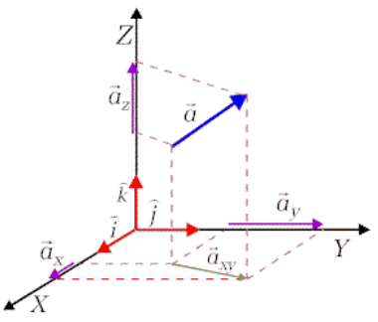
Zapis wektora $\vec{a}=a_{x}\vec{i}+a_{y}\vec{j}+a_{z}\vec{k} lub \vec{a}=\left[\begin{matrix}a_{x} & a_{y} & a_{z}\end{matrix}\right]$

Długość wektora: $\left|\vec{a}\right|=\sqrt{a_{x}^{2}+a_{y}^{2}+a_{z}^{2}}$
Dodawanie i odejmowanie wektorów:
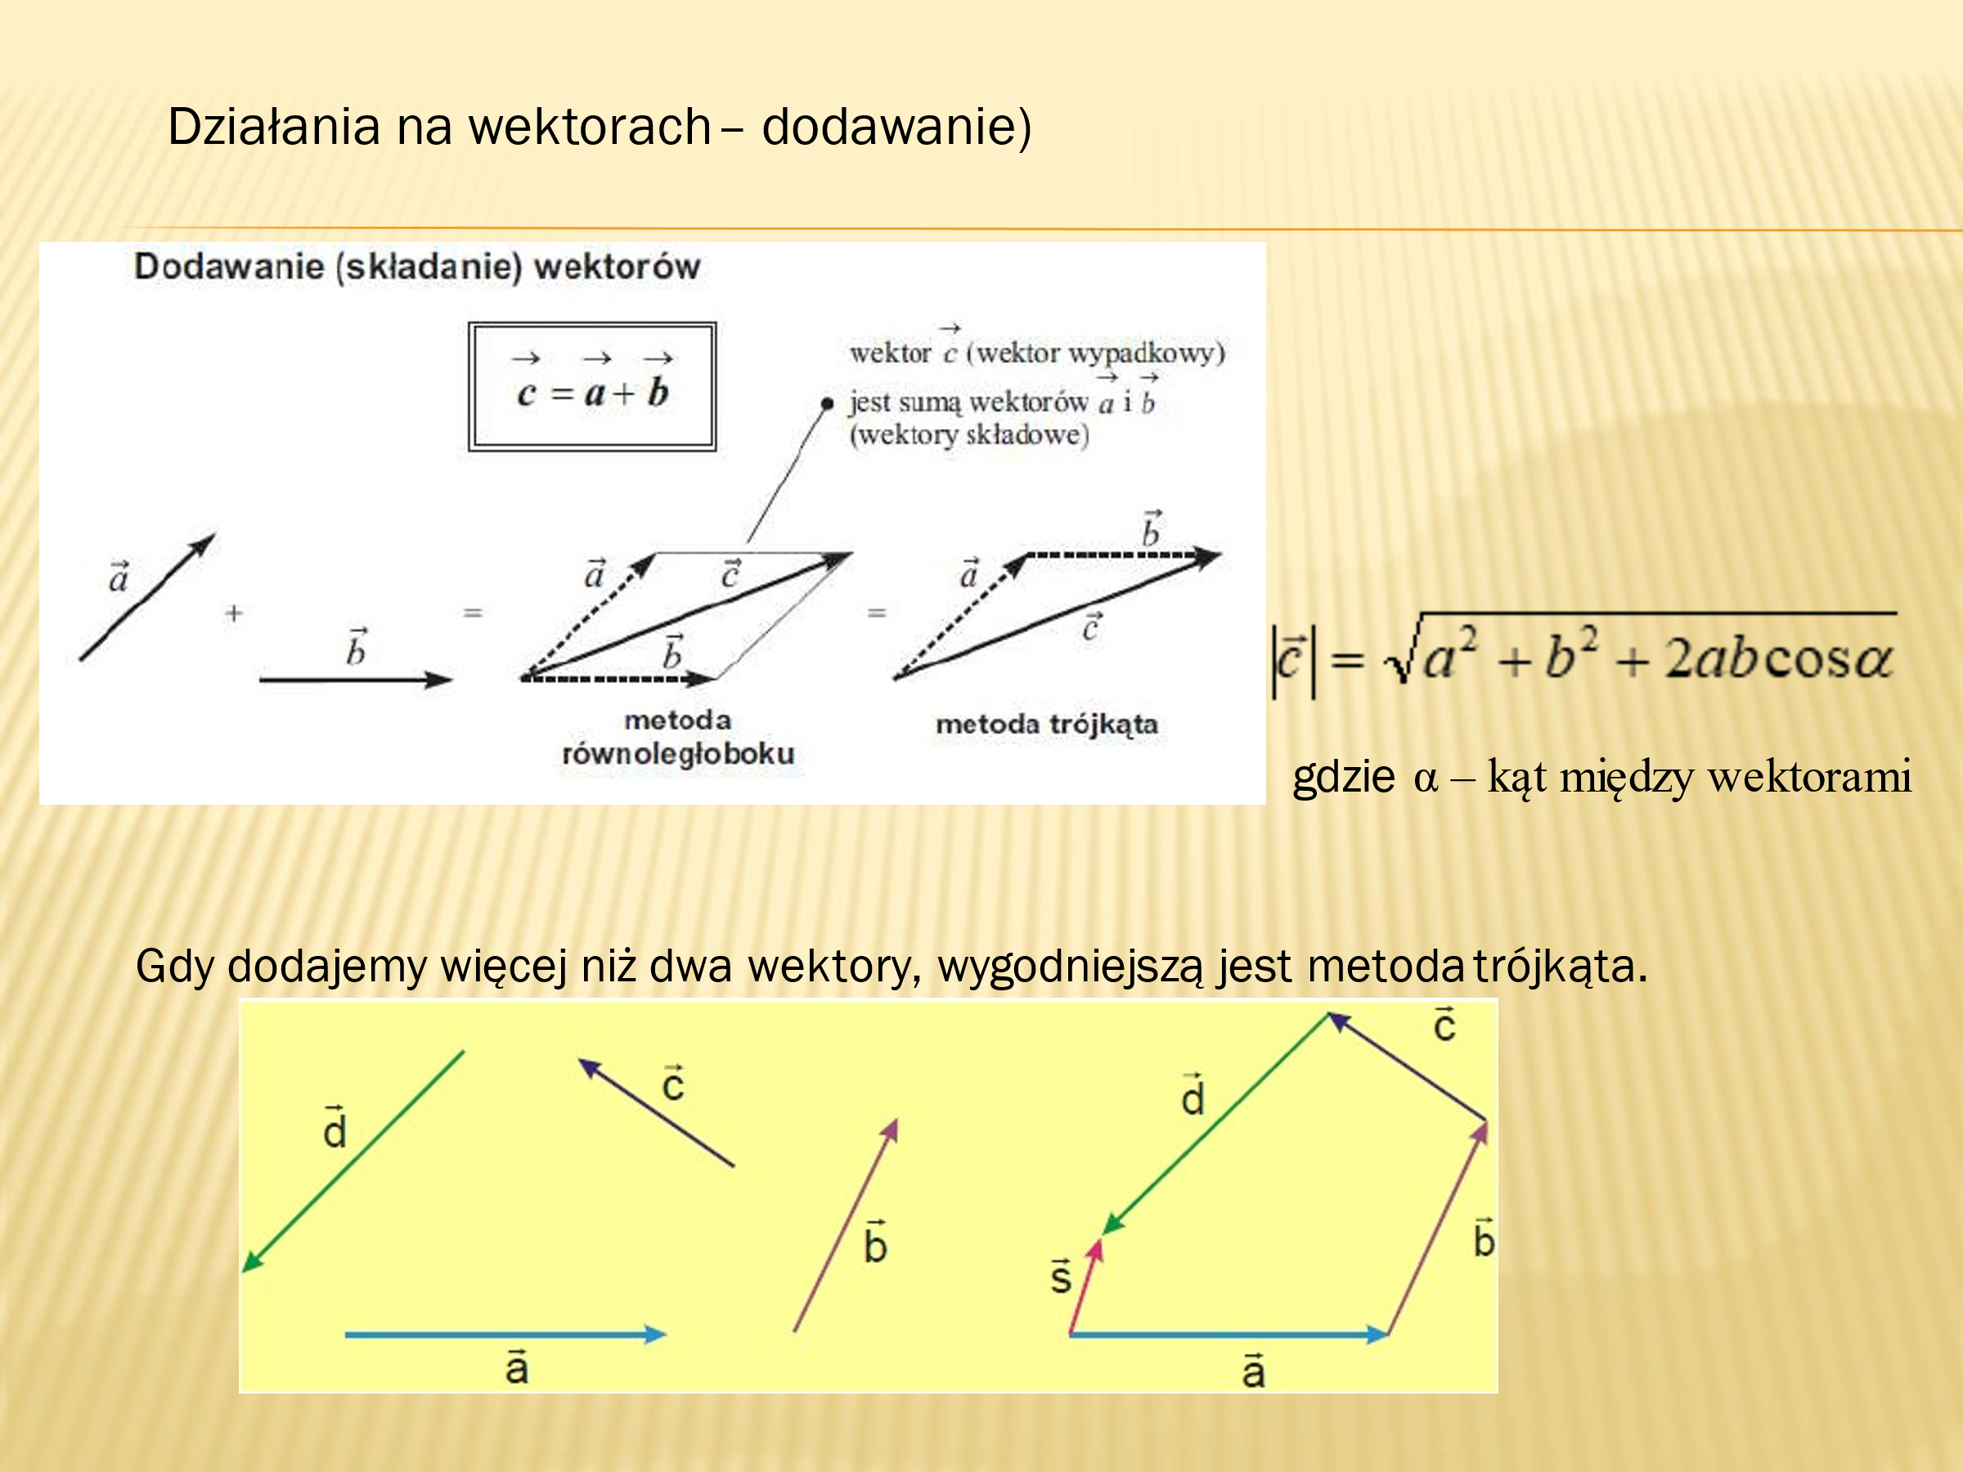

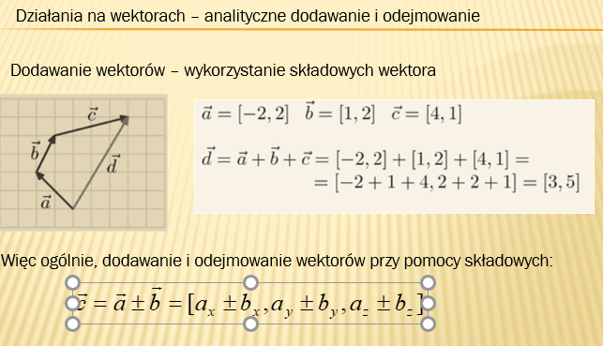

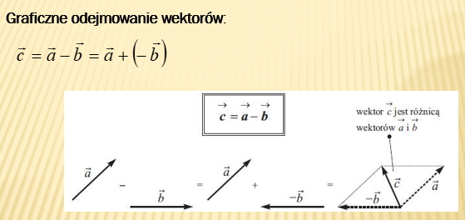
Mnożenie wektorów:
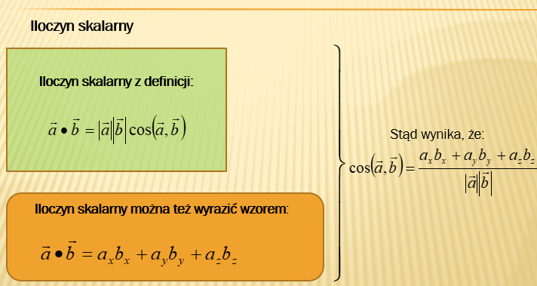
Przykład zastosowania w fizyce. Praca stałej siły: $ΔW=\vec{F}•Δ\vec{r}$

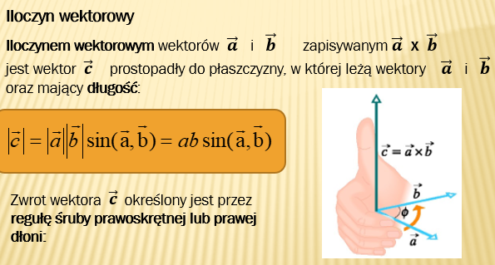

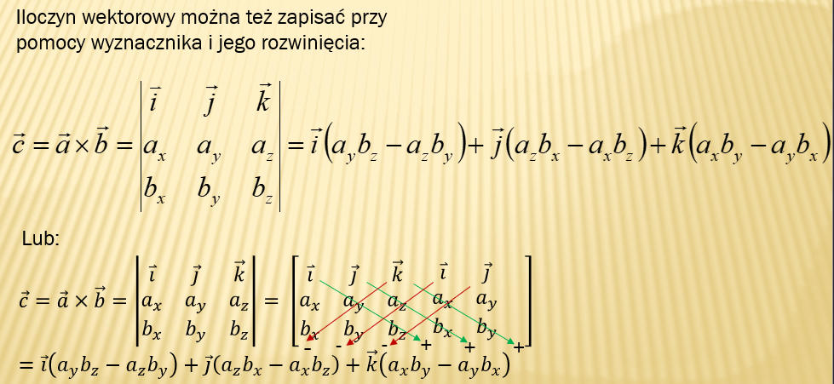
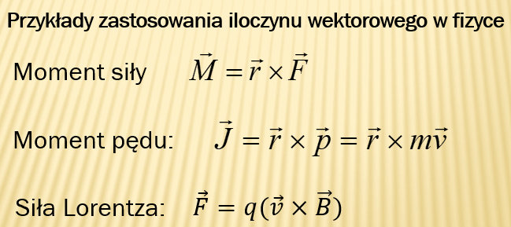

Kinematyka punktu materialnego
Nie istnieje pojęcie ruchu absolutnego. Do opisu ruchu wymagany jest układ odniesienia i obrany w nim układ współrzędnych.
Klasyfikacja ruchów
- ze względu na tor: prostoliniowy, krzywoliniowy (po okręgu, rzut ukośny , inne)
- ze względu na zależność położenia od czasu: jednostajny, jednostajnie zmienny, pozostałe

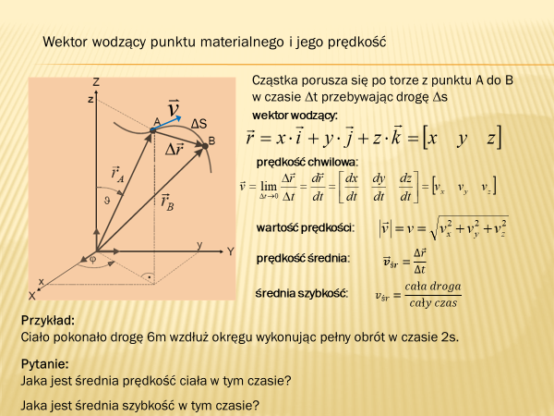
Przyspieszenie: $\vec{a}=\frac{d\vec{v}}{dt}=\left[\begin{matrix}\frac{dv_{x}}{dt} & \frac{dv_{y}}{dt} & \frac{dv_{z}}{dt}\end{matrix}\right]=\left[\begin{matrix}a_{x} & a_{y} & a_{z}\end{matrix}\right]$, $a=\left|\vec{a}\right|=\sqrt{a_{x}^{2}+a_{y}^{2}+a_{z}^{2}}$
Przyspieszenie styczne: $a_{st}=\frac{d\left|\vec{v}\right|}{dt}=\frac{dv}{dt}$ (na rysunku poniżej $a_{t}$)
Przyspieszenie normalne : $a_{n}=\frac{v^{2}}{R}$ (na rysunku $a_{r}$ – radialne tzn. wydłuż promienia krzywizny)
$$a=\sqrt{a_{st}^{2}+a_{n}^{2}}$$

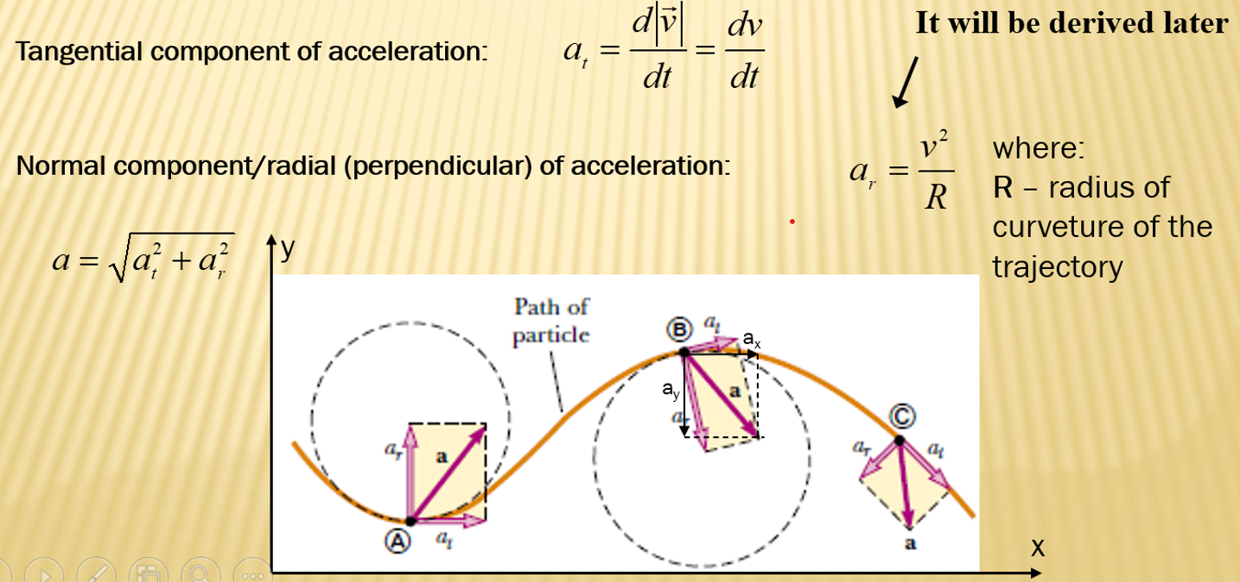

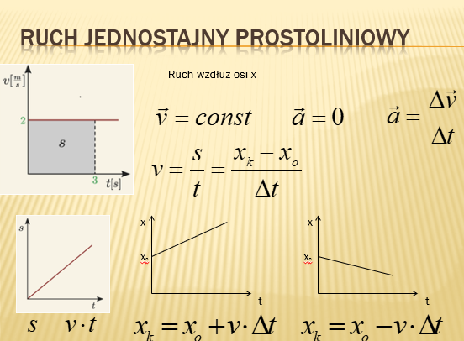
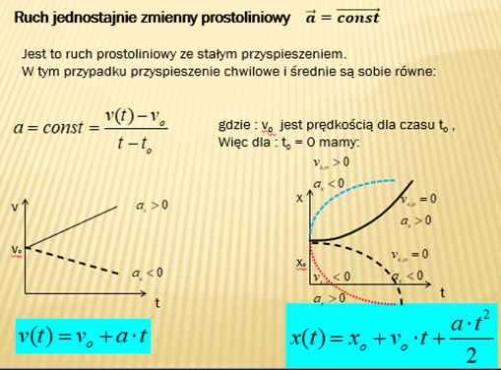
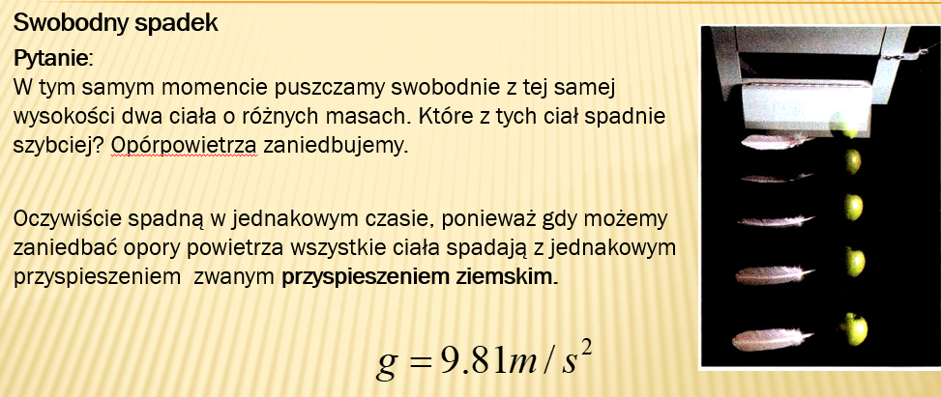

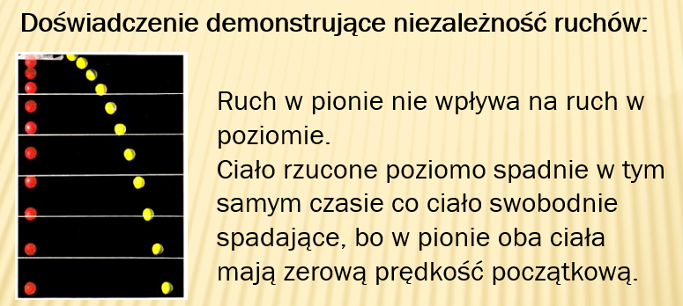

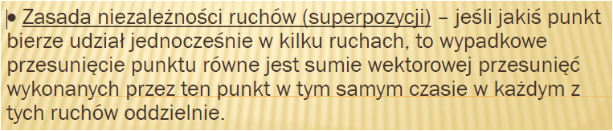
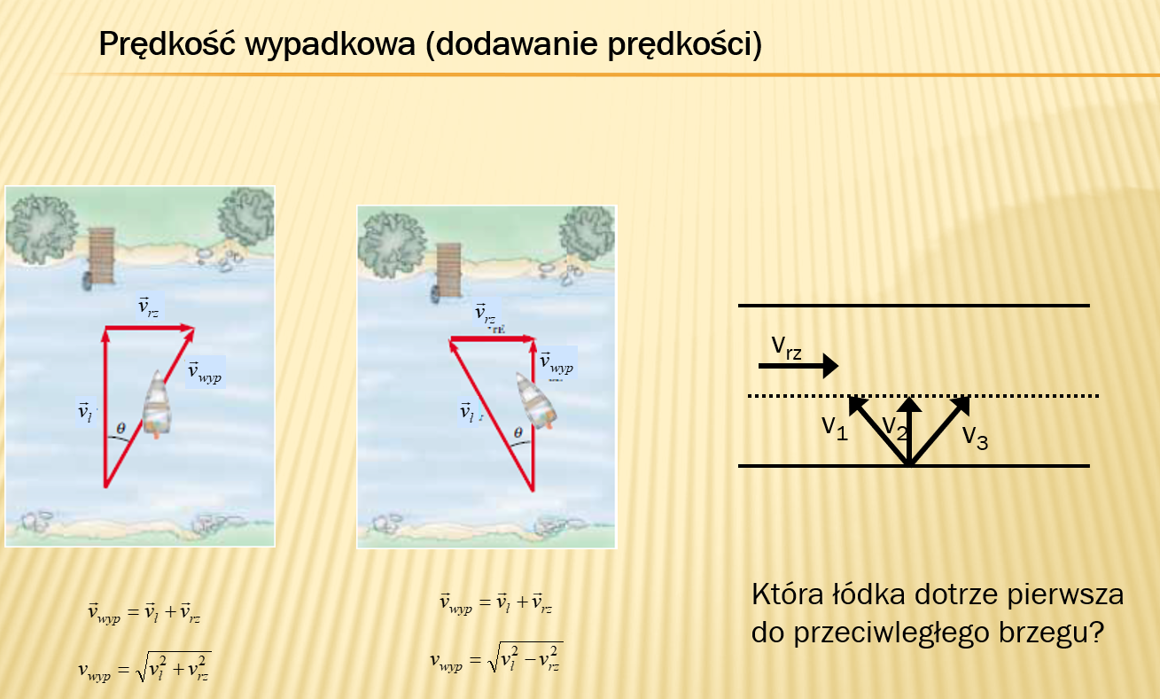

Rzut ukośny:
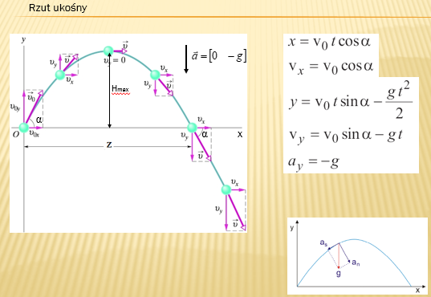
Rzut ukośny cd (czas ruchu t_{k}, zasięg Z, maksymalna wysokość H_{max}) :
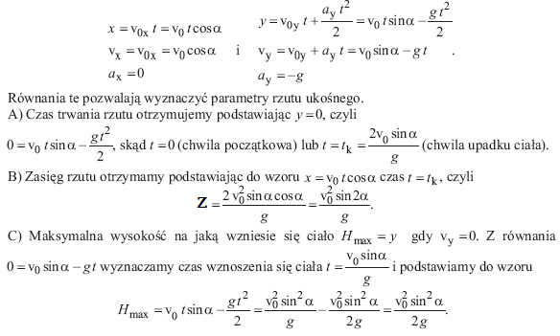
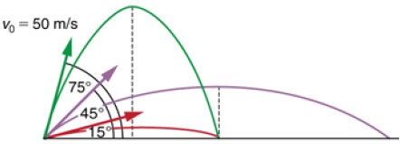
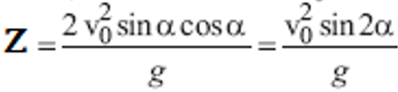
Zasięg Z jest największy dla kąta 45°.

Równanie toru w rzucie ukośnym:
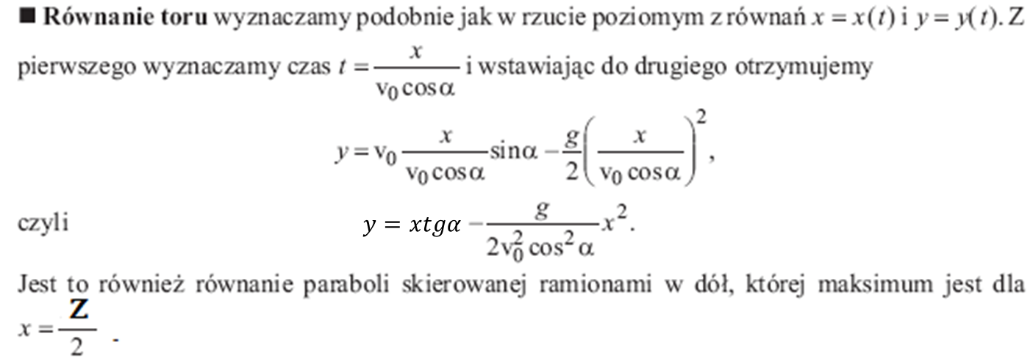
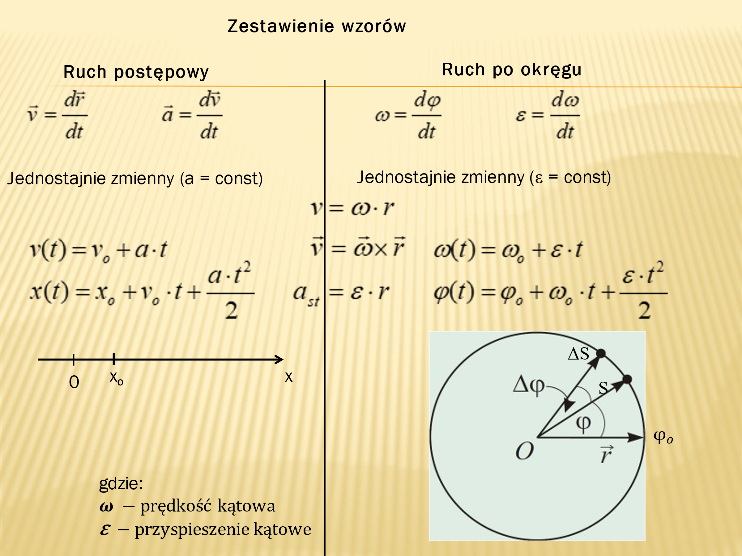
Prędkość względna ciała A względem ciała B : ${\vec{v}}_{AB}={\vec{v}}_{A}-{\vec{v}}_{B}$
Przyspieszenie względne ciała A względem ciała B: ${\overset{⃑}{a}}_{AB}={\vec{a}}_{A}-{\vec{a}}_{B}$ lub ${\overset{⃑}{a}}_{AB}=\frac{d{\overset{⃑}{v}}_{AB}}{dt}$

Dynamika
